实验名称：安全管理
- 实验目的：
- 使用SQL Server 2012管理平台完成安全管理操作；

- 实验内容：
数据库的安全管理
- 创建一个新的SQL Server登陆用户，用户名为：xinke 密码自设；使用该用户登陆SQL Server。
- 创建一个数据库用户，数据库：stu ，在stu数据库中添加表stud1（学号，姓名）同时添加数据库用户 登录名：xinke 用户名：xinke；
- 为登录用户xinke添加固定数据库角色：db_securityadmin；为数据库用户xinke添加固定数据库角色：db_owner；
- 为用户xinke 删除对数据库stu中students表的Delete权限。

- 实验步骤与结果：
①
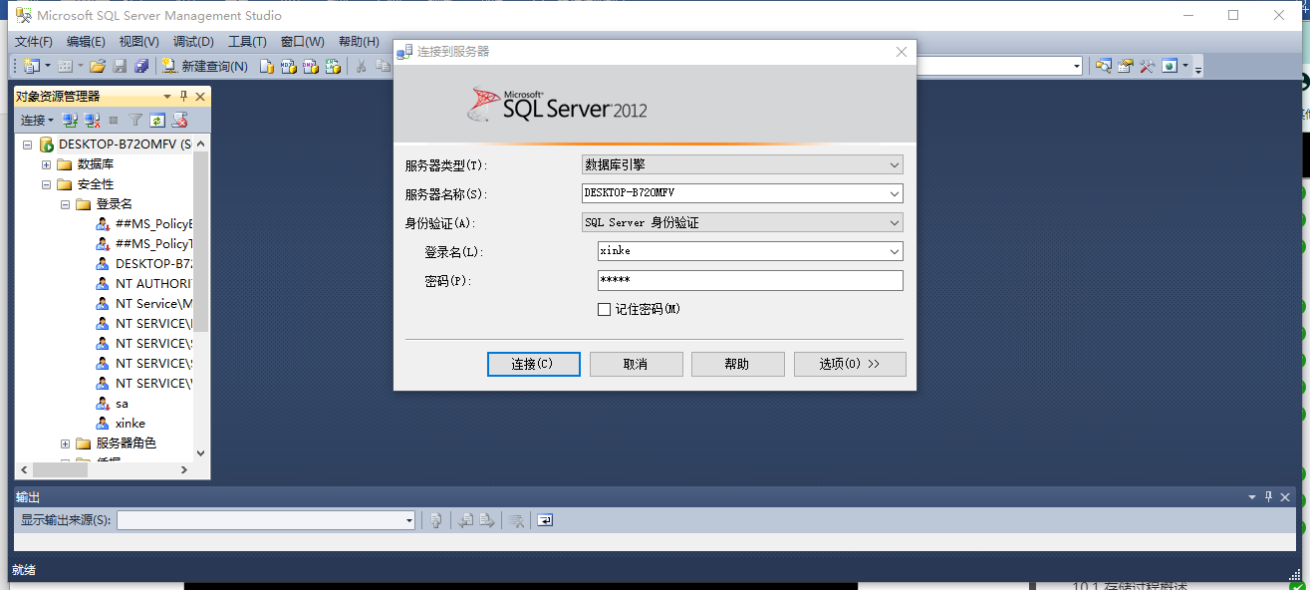
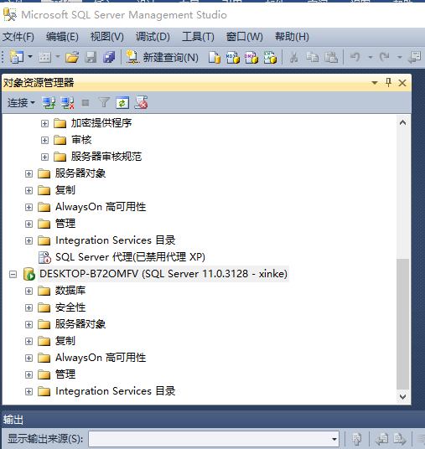
②创建库和表
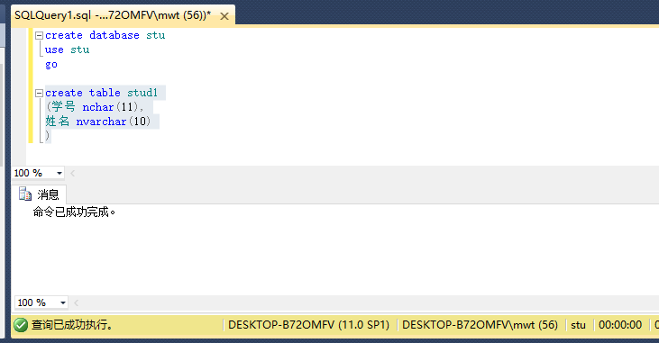
xinke的服务器角色是public
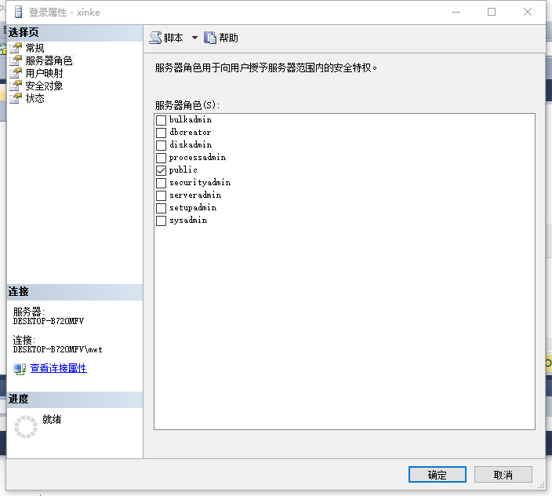
将他映射到stu数据库
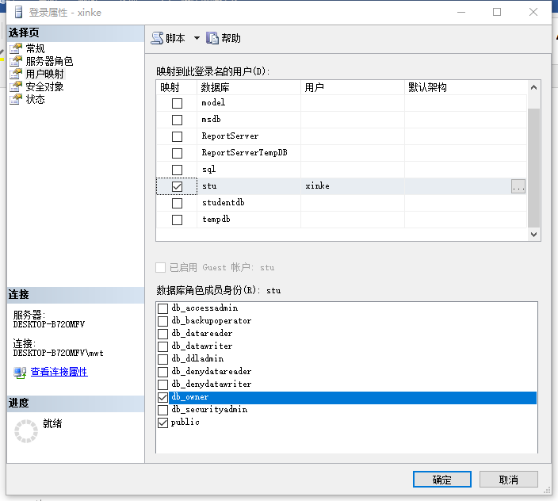
③在stu数据库新建数据库角色
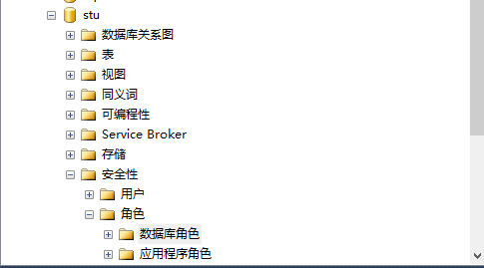
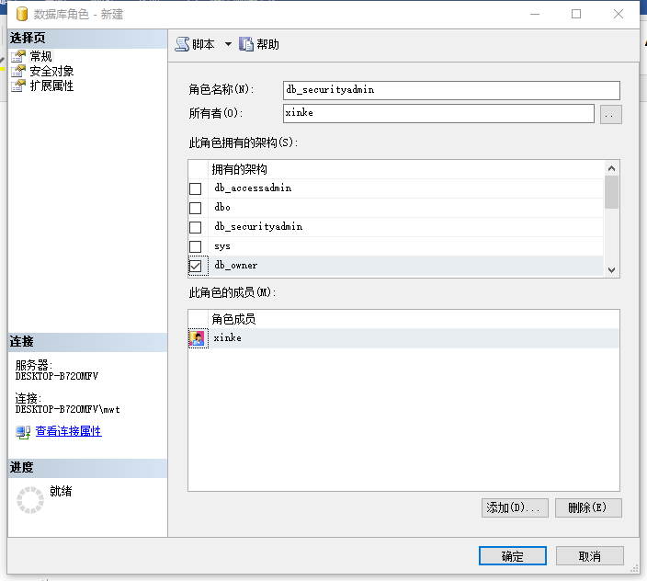
报错，因为系统中已经有这个角色了，换成db_securityadmin1，角色创建成功。
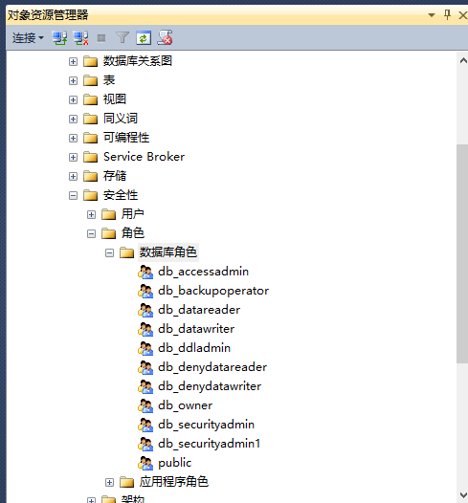
④
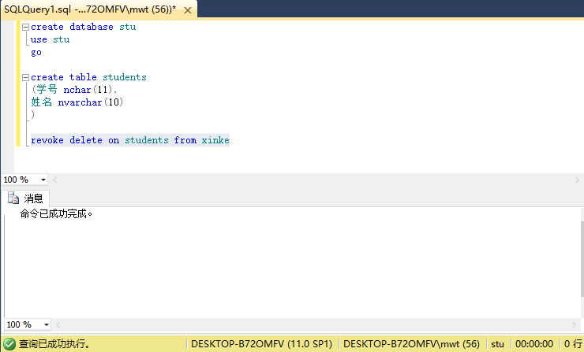
- 分析与总结：
- 通过此次实验掌握如何登陆用户及其对其服务器角色赋值。
- 掌握了如何创建数据库角色，并且使其具有何种架构。
- 掌握了为用户授予或撤回例如更新、删除的权限。

